متوسطة : غريبلي نوار الشط  المستوى : الثانية متوسط | إختبارالثلاثي الثالث في مادة  العلوم الفيزيائية والتكنولوجيا | السنة الدراسية :2023 /2024  المدة : 1 ساعة و 30 دقيقة
التمرين الأول:
1– نقرب قضيب مغناطيسي من المواد التالية:
مسطرة بلاستيكية، مسامير فولاذية، قضيب من فضة، دبابيس حديدية، عود كبريت، مدور حديدي، قطعة نحاس ، خاتم من ذهب .
أ – صنف في الجدول التالي المواد السابقة:
المواد التي يجذبها المغناطيس | المواد التي لا يجذبها المغناطيس
ب – سم المواد التي يجذبها المغناطيس و المواد التي لا يجذبها المغناطيس؟
2– نقوم بدلك مسمار حديدي في جهة واحدة على أحد قطبي قضيب مغناطيسي ثم نقربه من دبابيس حديدية.
ج – برأيك ماذا سيحدث ؟
د – كيف تسمي هذه الطريقة من التمغنط؟ أذكر طريقة أخرى للتمغنط ؟

التمرين الثاني:
1-ماذا يحدث عند تقريب إبرة مغناطيسية من مغناطيس؟ ماذا تستنتج؟
N
S
2- أرسم خطوط الحقل المغناطيسي الناتجة عن هذا المغناطيس (مبينا إتجاهها).
3- ما ذا يحدث في الحالات التالية :
N
S
N
S
S
N
N
S
.............
.............

الـوضعية الإدمـاجـية :﴿08نقاط﴾
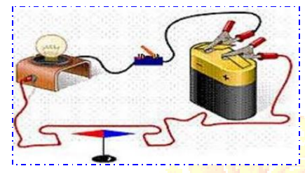
ذات يوم دخل احمد إلى ورشة أبيه وبدأ يعبث بالأدوات المتواجدة فيها وكان على الطاولة مسحوق لبرادة الحديد ونجارة للنحاس فقام بمزجهما مع بعضهما البعض ,فلم يتمكن احمد من فصل برادة الحديد عن نجارة النحاس ,ولكنه تمكن من الحصول على بعض الأدوات التي كانت موجودة في الورشة ك : بطارية أعمدة .مسمار حديدي ,سلك نحاسي .
أ- اقترح بروتوكولا تجريبيا من اجل فصل برادة الحديد عن نجارة النحاس ؟
ب- لاحظ أحمد إبرة مغناطيسية في الورشة فقام بالتركيب التجريبي المقابل : 1 / ما اسم هذه التجربة التي حضرها في التركيب التجريبي؟
2/ صف ماذا يحدث بعد غلق القاطعة ؟
3/ نعكس قطبي العمود الكهربائي ماذا يحدث ؟

بالتوفيق

